

**ИНСТРУКЦИЯ ДЛЯ ЗАКАЗЧИКОВ**

**работа в государственной информационной системе**

**в сфере закупок Новосибирской области**

**работа с машиночитаемыми доверенностями (МЧД), содержащими полномочие для РАБОТЫ В гиСЗ НСО**

**Содержание**

1. Выдача МЧД с полномочием для работы в ГИСЗ НСО на Портале госуслуг 3

2. Добавление МЧД в ГИСЗ НСО 9

# Выдача МЧД с полномочием для работы в ГИСЗ НСО на Портале госуслуг

Для возможности подписания документов электронной подписью в ГИСЗ НСО сотрудникам организаций заказчиков Новосибирской области необходимо осуществить мероприятия по выдаче машиночитаемых доверенностей (далее – МЧД, доверенность) с полномочием для работы в ГИСЗ НСО в Федеральной государственной информационной системе «Единый портал государственных и муниципальных услуг (функций)» (далее – Портал госуслуг (<https://www.gosuslugi.ru/>)) .

Для выдачи МЧД войдите в личный кабинет юридического лица Портала госуслуг под руководителем или администратором организации. Затем перейдите в раздел «Профиль организации», расположенный в верхней части стартовой страницы личного кабинета (см. Рисунок *1*).

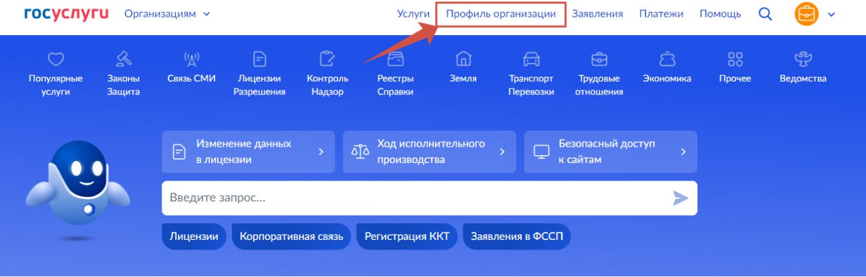

Рисунок 1 – Личный кабинет юридического лица

В открывшемся окне нажмите на кнопку «Доверенности», расположенной в левой части страницы (см. Рисунок 2).

Рисунок 2 – Переход в раздел «Доверенности»

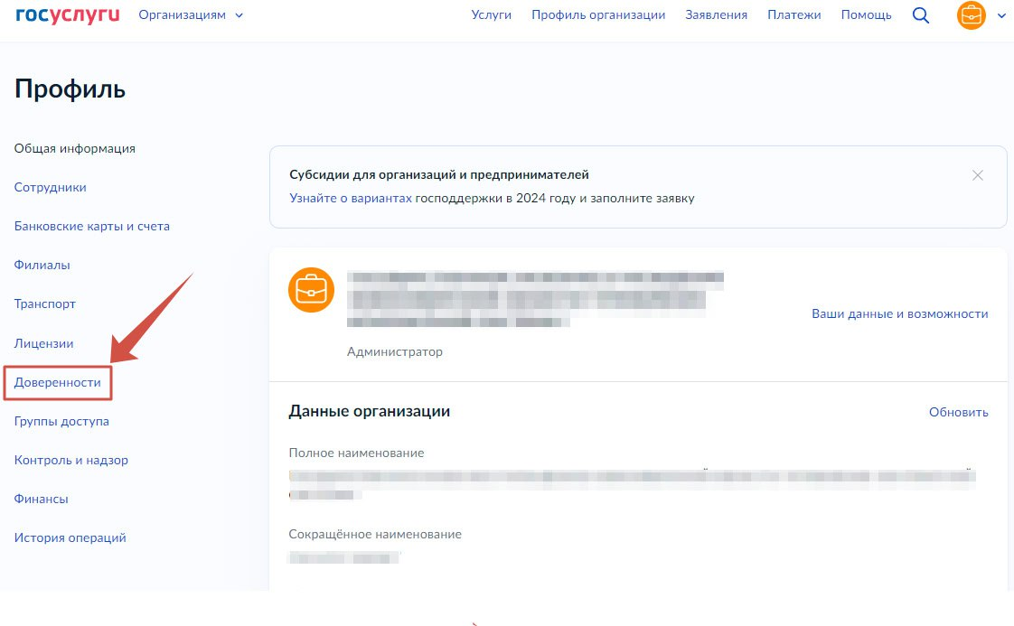

На странице «Доверенности» нажмите на кнопку «Создать доверенность» (см. Рисунок 3).

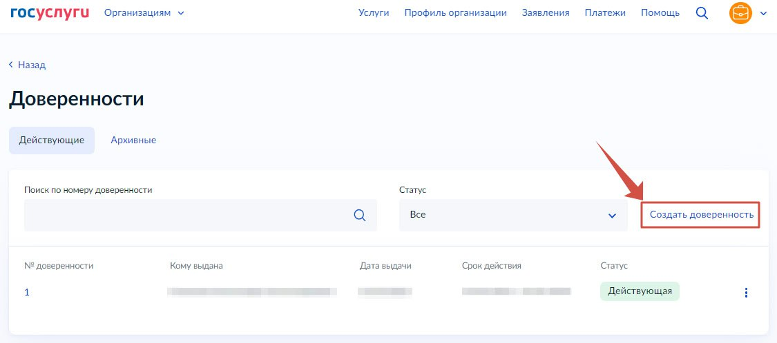

Рисунок 3 – «Создать доверенность»

Выберите сотрудника организации, для которого необходимо создать МЧД, введите ее номер и срок действия – указывается на усмотрение руководителя организации, по умолчанию МЧД выдается сроком на один год (см. Рисунок 4).

*Внимание!*

*Сотрудник должен быть присоединен к организации на Портале госуслуг через раздел «Сотрудники» профиля, иначе, он не будет отображен в справочнике.*

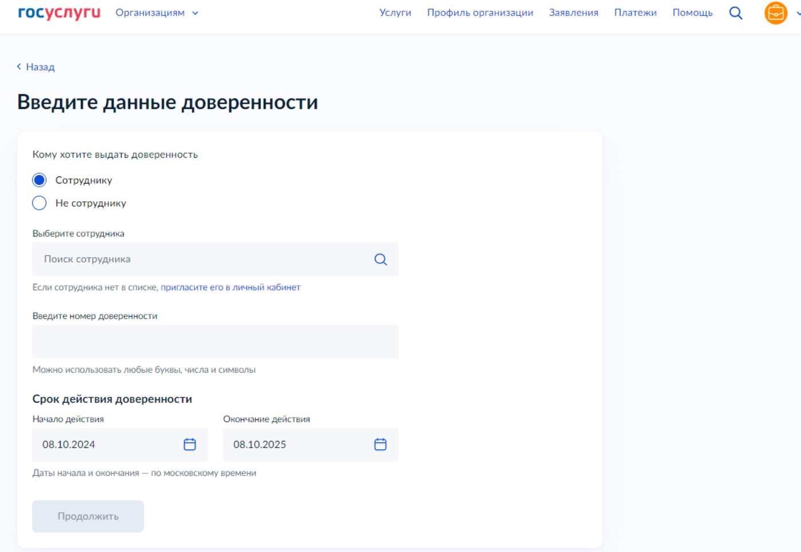

Рисунок 4 – Ввод данных доверенности

После заполнения всех полей нажмите на кнопку «Продолжить».

Далее выберите полномочие для работы в ГИСЗ НСО. Для этого в общем перечне открытых полномочий найдите и выберите **«Полномочия для работы в государственной информационной системе в сфере закупок»** *–* **«Подписывать документы в личном кабинете ГИСЗ НСО в соответствии с предоставленными правами, предусмотренные регламентом осуществления закупок с использованием ГИСЗ НСО»** (см. Рисунок 5).

После выбора полномочия нажмите на кнопку «Продолжить».

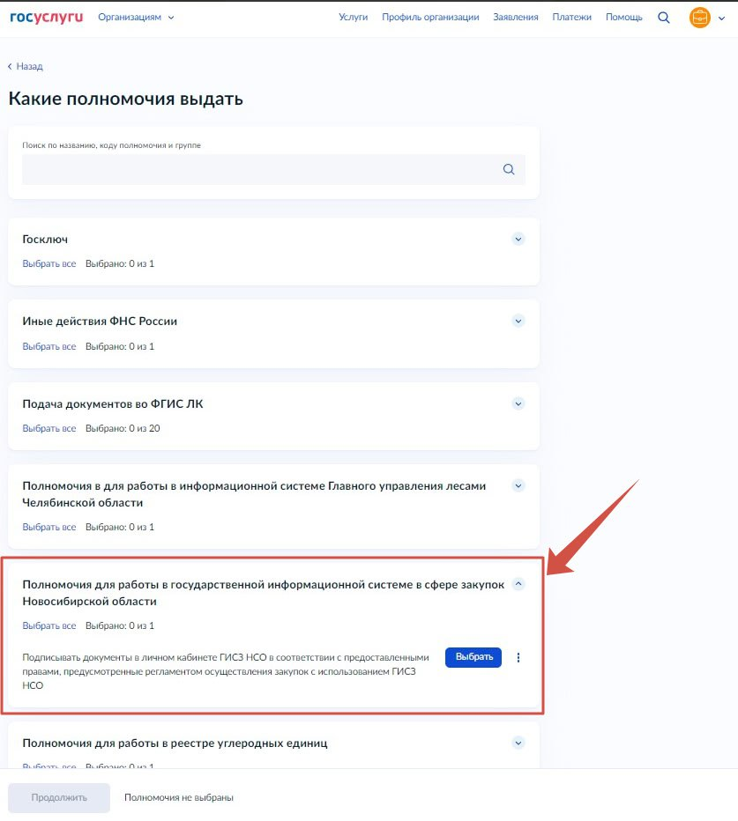

Рисунок 5 *–* Выбор полномочия для работы ГИСЗ НСО

Проверьте корректность выбора полномочий и нажмите «Продолжить» (см. Рисунок *6*).

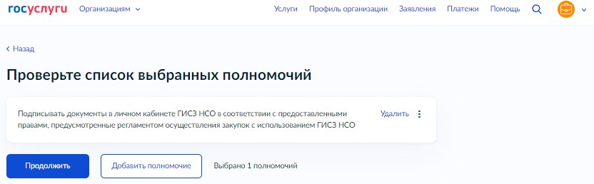

Рисунок 6 – Проверка выбора полномочий для МЧД

Далее проверьте МЧД и подпишите ее *(*см. Рисунок 7) или передайте на подпись руководителю, в случае, если доверенность была создана администратором организации (см. Рисунок *8*).

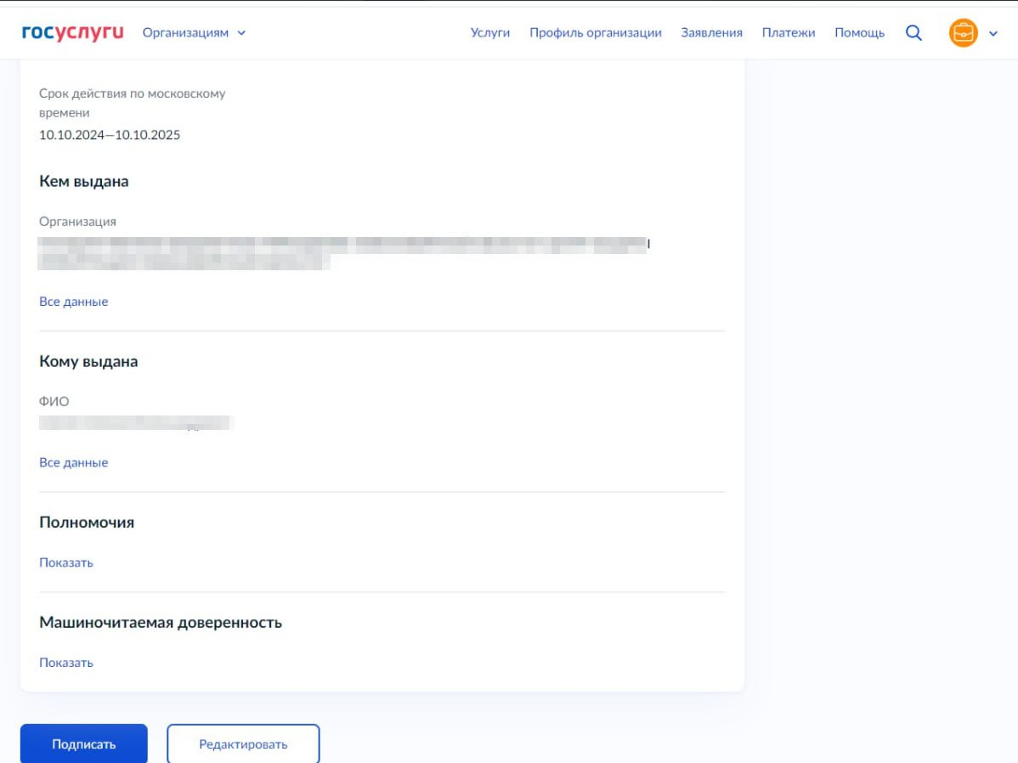

Рисунок 7 *–* Кнопка «Подписать»

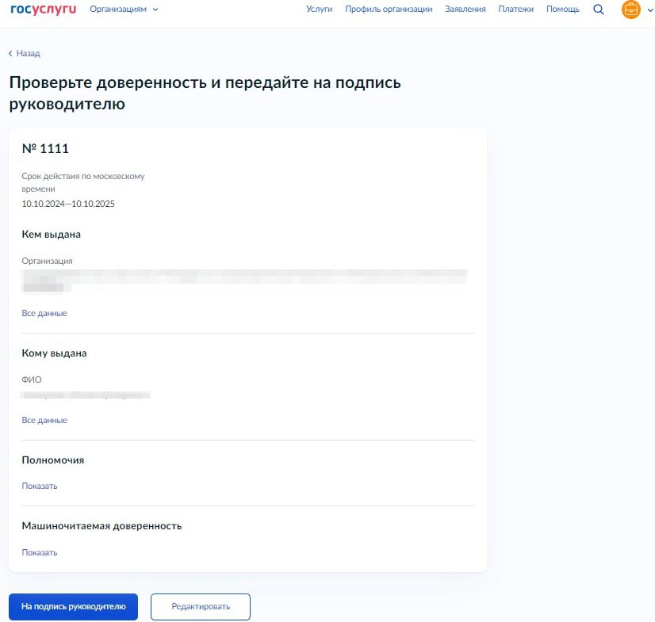

Рисунок 8 – Направление на подпись руководителю МЧД

Отобразится форма подписания МЧД. Подпишите ее, введите пин-код сертификата электронной подписи и нажмите «Продолжить». После выполнения данного действия МЧД отобразится в общем списке доверенностей в статусе «Действующая» (см. Рисунок 21).

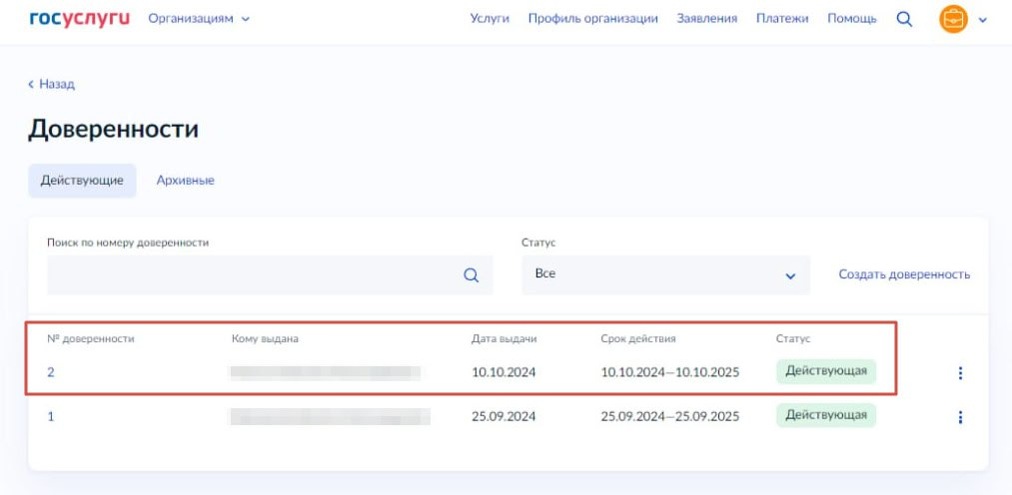

Рисунок 9 *–* Подписанная доверенность

# Добавление МЧД в ГИСЗ НСО

Для добавления МЧД в ГИСЗ НСО зайдите в личный кабинет сотрудника организации на Портале госуслуг (см. Рисунок 10)

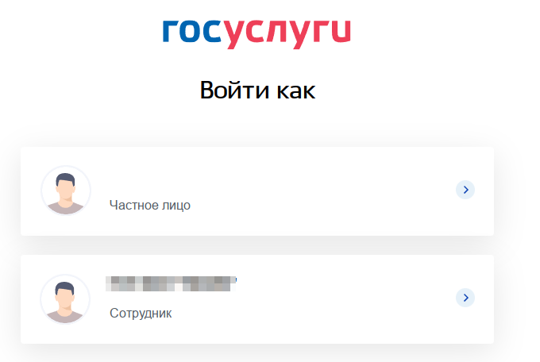

Рисунок 10 – Вход в личный кабинет сотрудника на Портал госуслуг

Затем перейдите в раздел «Профиль организации», расположенный в верхней части стартовой страницы личного кабинета (см. Рисунок 11).



Рисунок 11 – Профиль организации

Затем нажмите на кнопку «Ваши данные и возможности» (см. Рисунок 12).

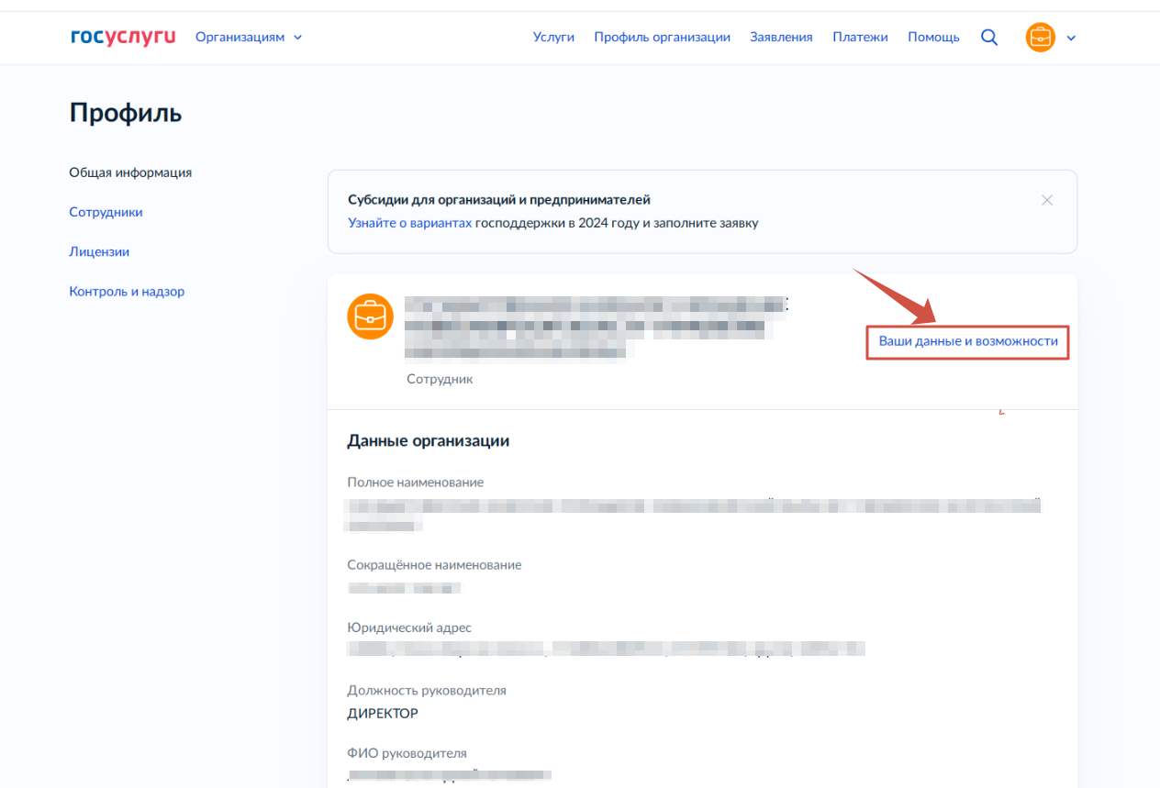

Рисунок 12 – Кнопка «Ваши данные и возможности» в личном кабинете сотрудника

Перейдите в раздел «Доверенности» (см. Рисунок 13).

Рисунок 13 – Переход в раздел «Доверенности»

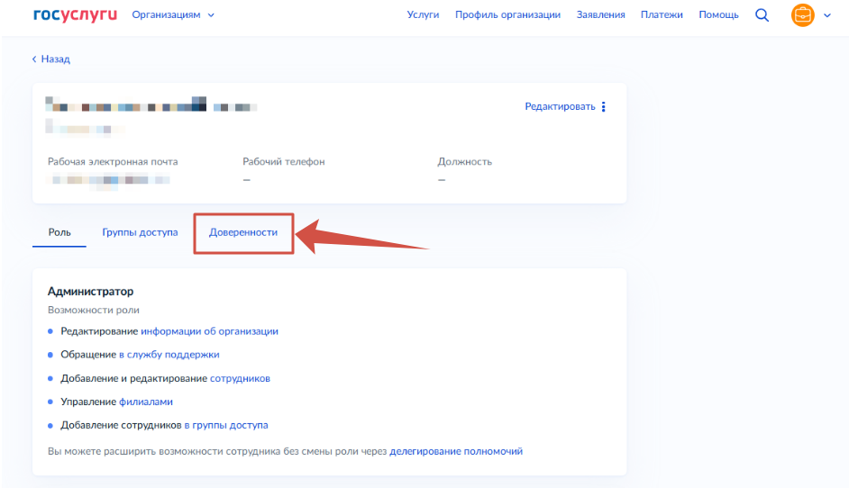

Откройте действующую доверенность (см. Рисунок 14).

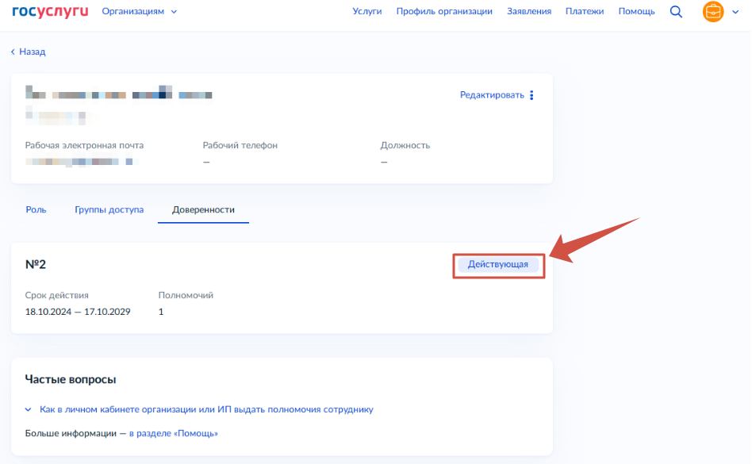

Рисунок 14 – Действующая доверенность

Далее нажмите на кнопку «Скачать» в разделе «Документы» (см. Рисунок 15). В результате будут скачаны два файла: файл машиночитаемой доверенности в формате XML и подпись доверенности в формате PKCS#7 (файл с расширением .p7s).

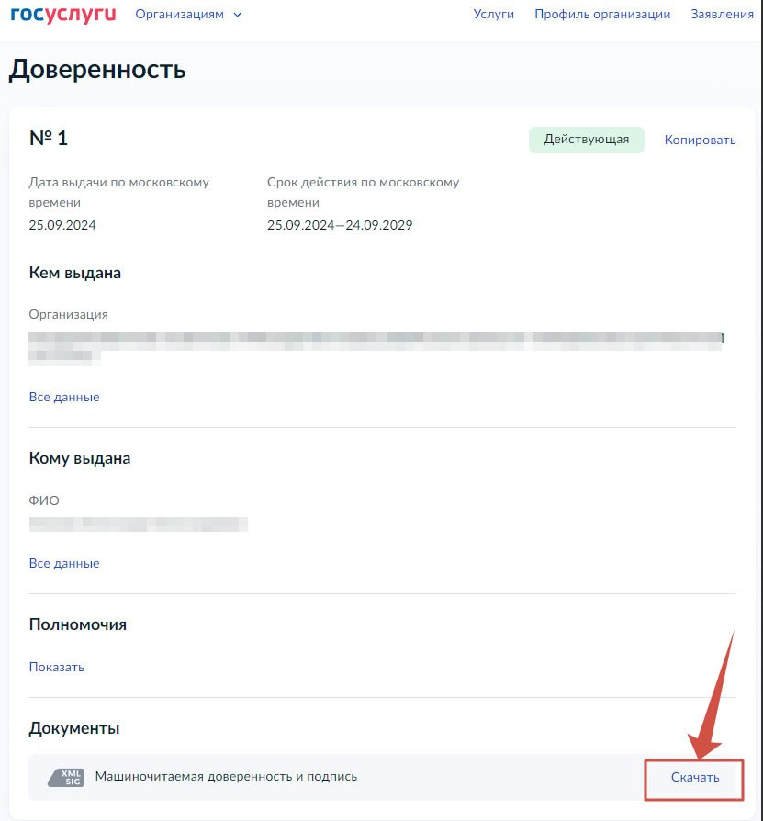

Рисунок 15 – Скачать доверенность в формате XML и подпись

Зайдите в личный кабинет пользователя ГИСЗ НСО, которому необходимо добавить МЧД. На стартовой странице в виджете «Информация о текущем пользователе» нажмите на кнопку «**Добавление машиночитаемой доверенности (МЧД)**» (см. Рисунок 16).

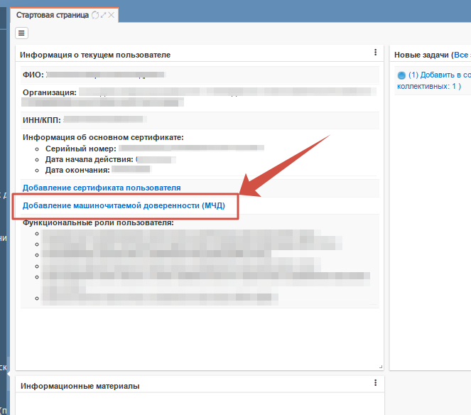

Рисунок 16 – Кнопка «Добавление машиночитаемой доверенности (МЧД)»

В результате в новом окне откроется вкладка «МЧД» (см. Рисунок 17).

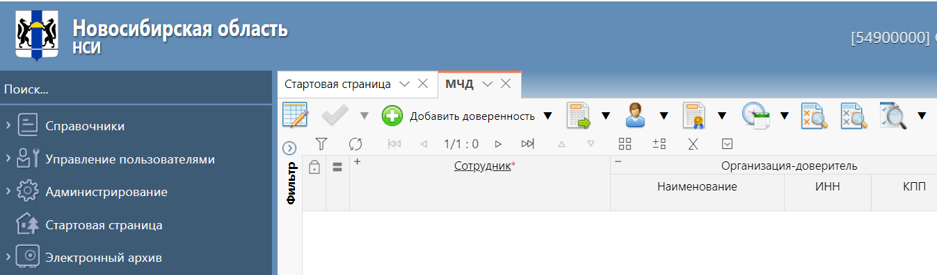

Рисунок 17 – Добавление МЧД

Далее нажмите на кнопку «Добавить доверенность» *–* «Регистрация с приложением файлов» (см. Рисунок 18).

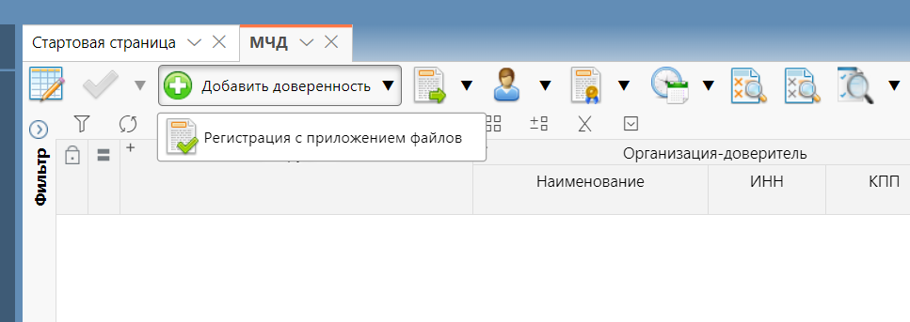

Рисунок 18 – Кнопка «Добавить доверенность» – «Регистрация с приложением файлов»

Откроется окно «Зарегистрировать МЧД» (см. Рисунок 19). Добавьте файл с МЧД в формате XML и подпись доверенности в формате PKCS#7 (файл с расширением .p7s), которая была загружена совместно с файлом МЧД с Портала госуслуг. Для добавления файлов нажмите на .

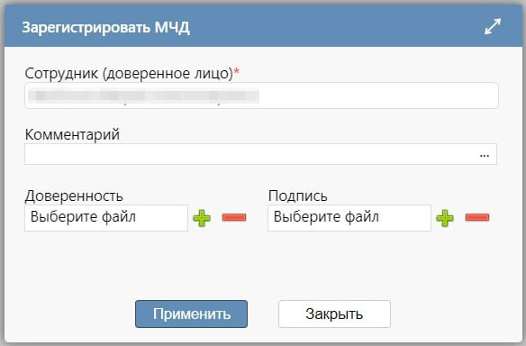

Рисунок 19 – Окно «Зарегистрировать МЧД»

По результату добавления файлов нажмите на кнопку «Применить».

**Обращаем Ваше внимание, что при добавлении МЧД в ГИСЗ НСО обработка персональных данных не осуществляется.**

Во время загрузки МЧД осуществляется проверка ее системными контролями, в том числе проходит проверка на соответствие доверенности с реестром МЧД Портала госуслуг. В случае выполнения некорректных действий возникнет всплывающее окно с результатом проверки, в котором будут отображены контроли со статусом «Ошибка» (см. Рисунок 20). В случае успешного прохождения контролей выйдет результат проверки со статусом «Успех» (см. Рисунок 21). Нажмите на кнопку «Закрыть» для продолжения работы.

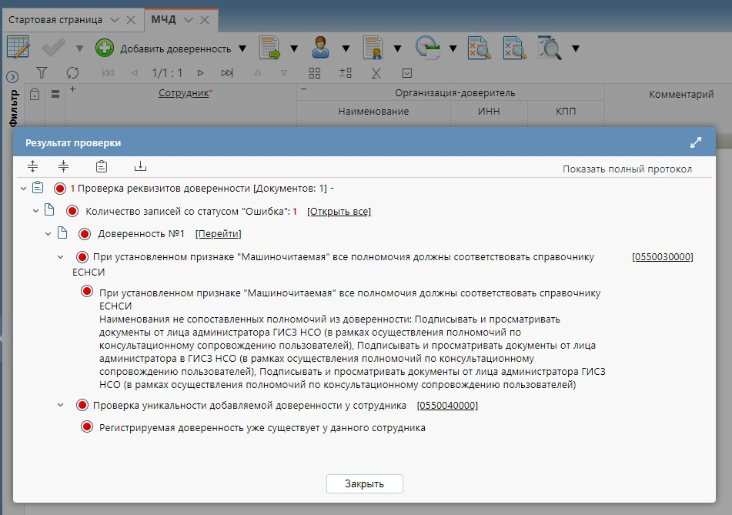

Рисунок 20 *–* Результат проверки контролей

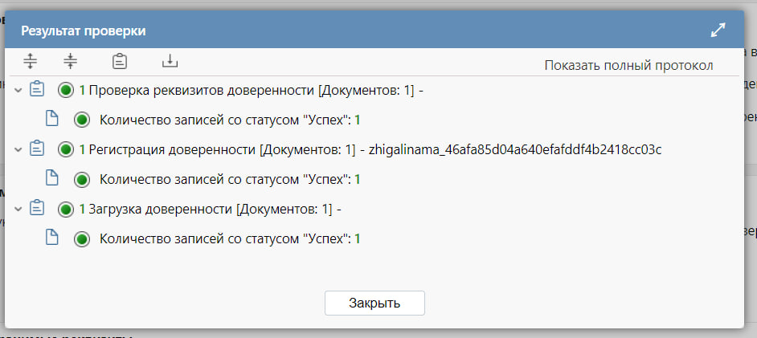

Рисунок 21 *–* Результат проверки контролей

В результате успешного выполнения операции МЧД будет добавлена в состоянии «Вводится» (см. Рисунок 22).

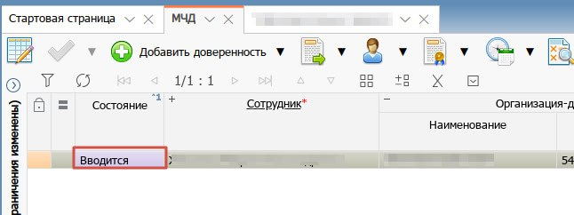

Рисунок 22 *–* МЧД в состоянии «Вводится»

Выполните «Действие над документом» *–* «Утвердить» для дальнейшей загрузки МЧД в ГИСЗ НСО (см. Рисунок 23). В результате выполнения данного действия МЧД будет переведена в состояние «Утвержден» (см. Рисунок 24). В течение 15 минут она будет синхронизирована в личные кабинеты ГИСЗ НСО и пользователю будут доступны переводы документов.

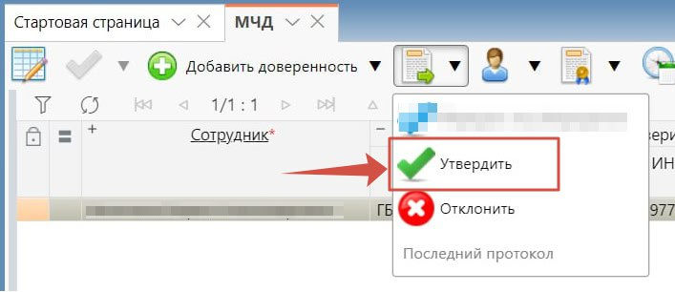

Рисунок 23 *–* Действие «Утвердить»

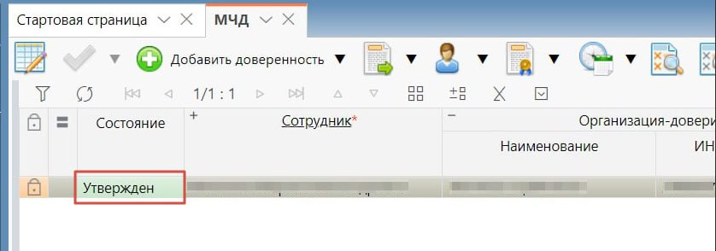

Рисунок 24 *–* МЧД в состоянии «Утвержден»

*Внимание!*

*Пользователи, у которых отсутствует МЧД в ГИСЗ НСО, будут ограничены в возможности подписания документов электронной подписью.*